HƯỚNG DẪN NHẬP LIỆU HỌC KỲ 1- NĂM HỌC 2018-2019

Thực hiện sự chỉ đạo của Phòng Giáo dục về Đánh giá HS theo thông tư 22 và sử dụng Sổ điểm điện tử. Để chuẩn bị cho công tác nhập liệu ( Điểm và Nhận xét đánh giá HS ) của HK1, GVCN và GV Bộ môn cần chú ý các điểm sau :
1. Đăng nhập vào cổng TTDT :
- Tên đăng nhập ( user) đã được cấp đầu năm :
- Mật khẩu đăng nhập ( password) : do GV tự đổi sau khi đăng nhập ban đầu . Nếu vì lý do nào đó GV quên mật khẩu xin vui lòng trực tiếp gọi điện hay nhắn tin cho thầy Hùng 0905599850 để reset lại mật khẩu
- Tên đơn vị : Gõ chữ Thanh Đa và chọn tên đơn vị trong danh sách gợi ý hoặc gõ mã đơn vị 79765421

- Mã xác nhận : Nhập mã xác nhận hiển thị trong Textbox bên dưới trước khi bấm nút Đăng nhập . Không cần bấm Caplock viết hoa. CT tự đổi tất cả sang chữ hoa. Cẩn thận bộ gõ bàn phím TV có dấu kiểu VNI hay tự thêm dấu thanh vào
2. Kiểm tra Danh sách HS của lớp
Do có HS chuyển đi và đến sau 1 học kỳ nên GVCN cần KT Danh sách HS lớp qua mục 2.1 Quản lý hồ sơ HS. Danh sách HS của lớp thường bao gồm cả HS đã chuyển đi ( Chú ý cột tình trạng ..) nên thường không chính xác. Để tiện kiểm tra, GV bấm vào biểu tượng Xuất dữ liệu ra file Excel ở góc phải và kiểm tra DSHS trên file này. Nếu có sót tên hay Dư tên HS cần liên hệ với quản trị viên để cập nhật thông tin HS cho đúng với hiện trạng.

3. Nhập nhận xét định kỳ ( cuối HK1 ) :
Thông thường việc nhập nhận xét thường xuyên hay định kỳ được tiến hành trước khi thi. Sau khi thi, GVCN,GVBM tiến hành nhập điểm thi và điều chỉnh, bổ sung nhận xét đánh giá
Mỗi HS được đánh giá trên ba mặt : Học tập, Năng lực, Phẩm chất. Về học lực HS được đánh giá theo 3 mức Hoàn Thành Tốt, Hoàn Thành, Chưa Hoàn thành ( T,H,C) Về năng lực và phẩm chất HS được đánh giá theo 3 mức Tốt, Đạt, Cần cố gắng ( T,D, C)
a) Nhập chuyên cần HS 3.1 ( Số ngày nghỉ có phep và không phép)
b) Nhập khen thưởng đột xuất, khen thưởng cấp trên 3.3 :
Bấm nút thêm mới, Chọn HS, NHập nội dung khen thưởng, Chọn hình thức khen thưởng ( Đột xuất hay Cấp Trên). Bấm Ghi hoặc Ghi và thêm ( nếu tiếp tục nhập em khác)
d) Nhập điểm Kiểm tra định kỳ - Tổng hợp đánh giá định kỳ về học tập 3.5
e) Nhập Tổng hợp Đánh giá về năng lực phẩm chất : 3.7
Có thể sử dụng bảng mã Nhận xét để nhập cho nhanh. Bảng mã nhận xét do GV tự tạo bằng cách vào mục 1.3 Khai báo Bảng Mã Nhận xét để tạo và chỉnh sửa. Có thể xuất ra file Excel để copy, dán cho nhanh ( nếu nhập điểm và nhận xét qua file Excel hay nhập trực tiếp vào cổng )
Cách làm : Trong file Excel , chọn vùng copy và copy vào bộ nhớ đệm ( CTRL- C). Trong cổng TTDT đặt con trỏ vào ô đầu tiên cần dán nhấn CTRL-V hai lần

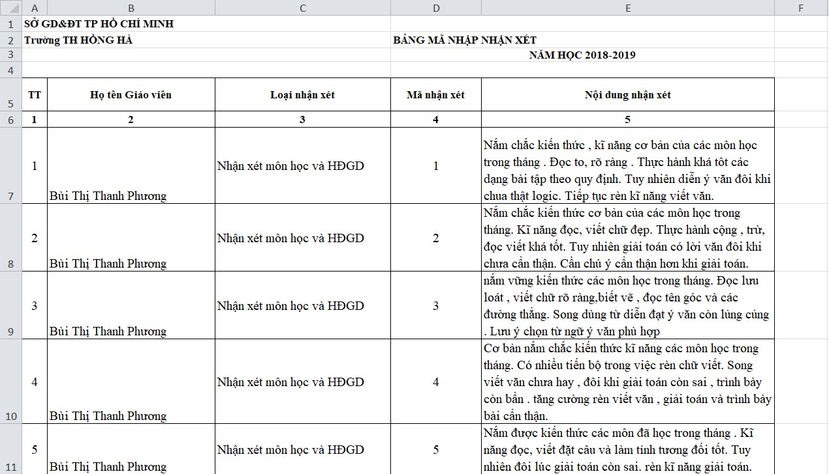

4. Xem và in Bảng Tổng hợp đánh giá kết quả học tập
Sau khi hoàn tất phần nhập liệu, GVCN vào mục 3.8 Xem bảng tổng hộp kết quả đánh giá học tập kiểm tra các mục còn trống ( chưa nhập liệu ) và các sai sót trong quá trình nhập liệu để điều chỉnh.
Bấm biểu tượng Xuất Dữ liệu ra file Excel ở góc phải trên
Để xem lại kết quả của việc nhập liệu và kết quả chung cuối học kỳ , vào mục 3.8 Xem bảng kết quả kết quả đánh giá giáo dục. Chọn thời điểm đánh giá : Cuối Học kỳ 1
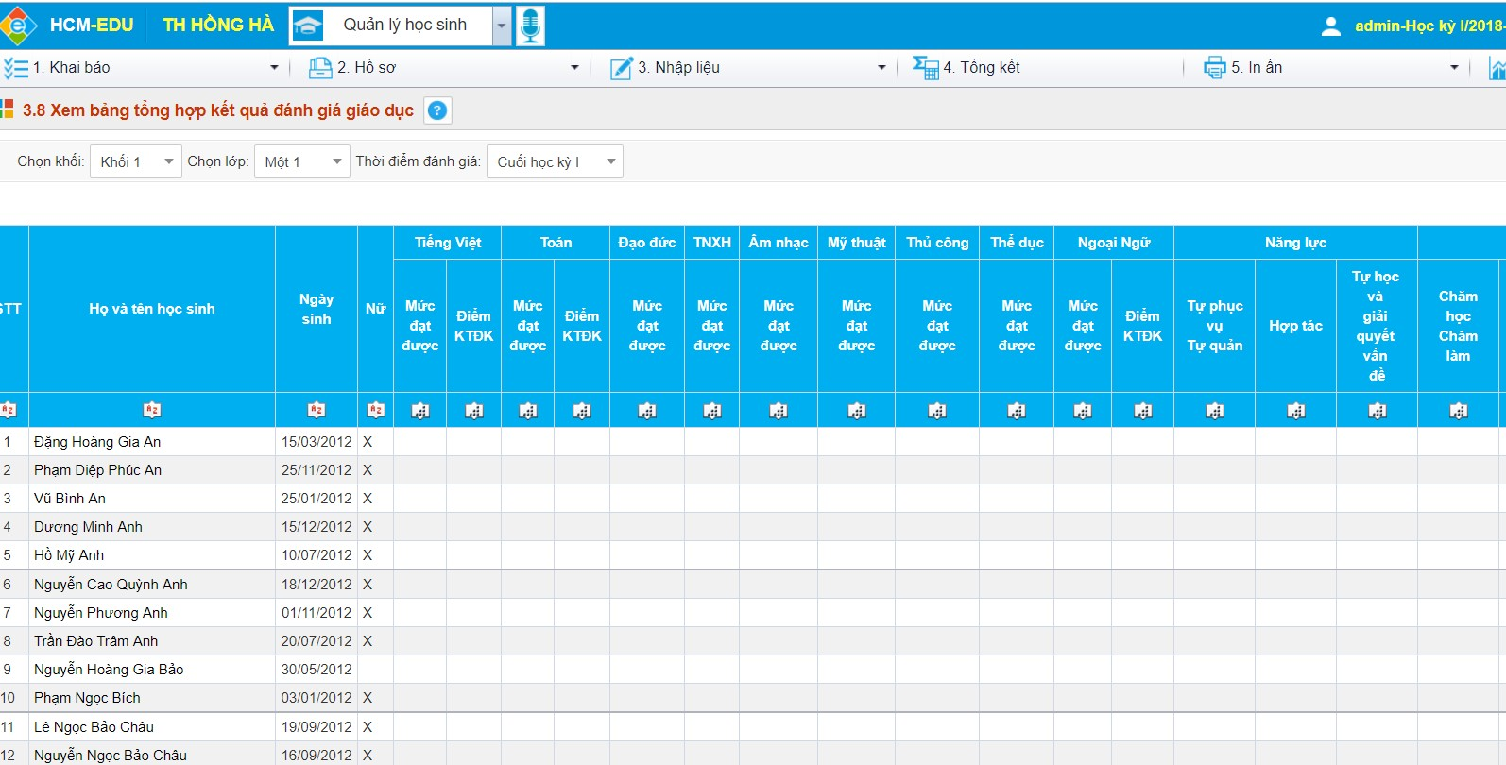

Sau khi Kiểm tra bảng thấy đầy đủ nội dung và chính xác… bấm nút biểu tuợng Excel ở góc phải (Xuất dữ liệu ra file Excel)
Kiểm tra lần cuối file Excel trước khi In ra giấy hay gửi File về cho Ban Giám hiệu theo quy định.
Có thể sử dụng file Excel này để thống kê số liệu học kỳ 1 theo yêu cầu
Sử dụng các hàm sau để thống kê :
Hàm Sum để tính tổng
Hàm COUNTIF để đếm số lượng ( Số Nữ, Số dân tộc, Số hoàn thành Tốt…)
Hàm COUNTIFS ( Chỉ có từ Excel 2007 trở lên ) để đếm số lượng của một nhóm nào đó ( Ví dụ Số Nữ hoàn thành Tốt )….
CHÚC CÁC BẠN THÀNH CÔNG TỐT ĐẸP
Dương Văn Hùng

